Итоги недели 25-29 августа 2014 г.

Общая ситуация на рынке:

По итогам истекшей торговой недели индекс ММВБ просел на 3%, после роста на 2% неделей ранее. Первую половину недели наш рынок акций провел в фазе консолидации после активного восстановления после 07 августа. Прошедшие 26 августа в Минске двусторонние переговоры между президентами России и Украины не принесли никаких сенсаций. Стороны договорились продолжать искать способы для урегулирования конфликтных ситуаций в восточных частях Украины, а также обсудили будущие варианты взаимодействия между ЕС, Украиной и Таможенным союзом. Принципиально стороны остались на своих позициях, явного негатива или позитива эта встреча на высшем уровне не принесла. На очередных новостях из Украины во второй половине недели на российском рынке акций и долговом рынке прокатилась волна продаж, в результате чего индекс ММВБ потерял шансы на быстрый поход к отметке 1500 п., а напротив ушел к отметке 1400 п.

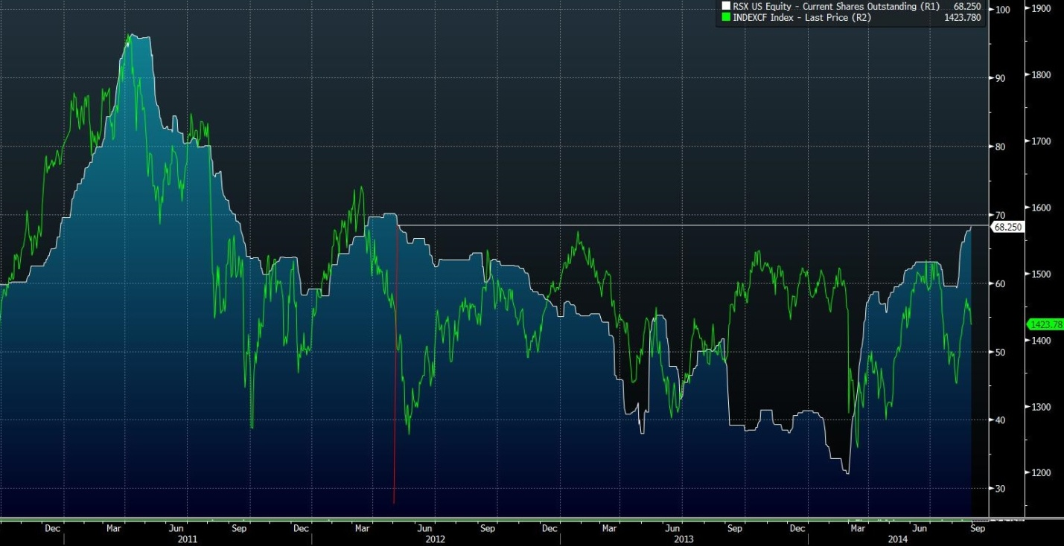

На российских биржах

Новостным поводом для просадки рынка стало официальное заявление президента Украины Петра Порошенко 28 августа о вторжении российский войск в Украину. В свою очередь НАТО подтвердило присутствие на Донбассе российских военных. На этом фоне инвесторы предпочли зафиксировать профит от роста рынка последних дней. Ничего экстраординарного не случилось, просто рынки продолжают чутко реагировать на рост напряженности между Россией и Украиной. В четверг индекс ММВБ просел на 1,67%, обозначив поддержку на локальном минимуме на 1415 п. В пятницу потери составили еще около 1,4%. Таким образом, наши индексы вышли вниз из той безыдейной консолидации, в которой они пребывали с начала недели. Естественно объемы торгов на этой волне продаж существенно возросли. Риски того, что по просьбе Украины Запад может заморозить все российские активы за рубежом, в четверг и пятницу обвалили курс рубля. Котировки USD/RUB в пятницу подскочили до уровня новых максимумов (37,06). Примечательно, что валюты других развивающихся стран в настоящий момент торгуются довольно стабильно. Российский долговой рынок отреагировал на эти украинские события ростом доходностей. Из-за этих факторов наиболее сильные продажи в четверг имели место в акциях российских банков: ВТБ -3,59%, Сбербанк -4,29%. Чего ждать дальше? В субботу ситуация на Украине будет обсуждена на саммите ЕС. Не исключено, что в случае отсутствия намерений усилить экономические санкции (вероятность их расширения мы оцениваем, как невысокую) в ближайшее время наш рынок акций попробует опять восстановиться, а курс доллара к рублю отойдет вниз от уровней годовых максимумов.

Для российского долгового рынка четверг стал одним из самых негативных за последнее время. За одну торговую сессию большинство цены на российские облигации вернулись к своим локальным минимумам. Продажи носили довольно жесткий характер в бумагах госбанков и госкомпаний. Слабее остальных торговались бонды ВЭБа и Сбербанка. Это можно было связать с просьбой Украины к Западу по заморозке всех российских государственных активов за рубежом. В этой связи на локальном рынке госдолга инвесторы, вероятно, продолжат продавать средний и дальний участок кривой доходности, покупая бумаги с короткой дюрацией. Это же касается сегмента корпоративных облигаций.

Но почему, в отличие от долгового рынка наши акции реагирует на происходящие события довольно вяло (сейчас индекс ММВБ выше локальных минимумов августа на 7%)? На днях в СМИ было опубликовано мнение управляющего портфелем активов норвежского инвестфонда Skagen Global Кристиана Фалнеса по отношению к российским активам. Оно отражает общее отношение западных инвесторов: да, пока РФ находится в зоне геополитических рисков, увеличивать вложения в наши биржевые активы никто рискует. Но нельзя забывать, что в мире сейчас почти не осталось качественных дешевых торгуемых активов. Продавать наш рынок акций активно именно сейчас тоже большого смысла нет – наши акции и так одни из самых дешевых в мире по мультипликаторам. Ключевой момент для любого инвестора: чтобы компании выполняли взятые обещания по дивидендным выплатам и по корпоративному управлению. Ухудшений здесь пока не наблюдается. Кстати, на фоне эскалации военных действий в Украине количество паев российского биржевого фонда RSX, который торгуется на NYSE, сейчас продолжает расти, достигнув максимумов с мая 2012 г. (см. график). Как бы то ни было, но в моменте исторический спред между индексом MSCI EM и MSCI Russia разошелся до исторических максимумов, что явно свидетельствует о том, что интерес к нашему рынку акций, в отличие от других развивающихся, сейчас очень низкий. Но в случае завершения конфликта, потенциал восстановления российского рынка акций очень существенный.

На мировых биржах

На западных биржах на прошедшей неделе в целом имели место позитивные настроения: панъевропейский индекс крупнейших компаний EuroStoxx-50 прибавил 2,4%, заокеанский индекс S&P-500 за это время прибавил еще 0,45%. Этот позитив поддерживает оптимистичные новости по американской экономике, активность инвесторов в сделках M&A, проходящих на высоких уровнях мультипликаторов, что подчеркивает положительные настроения инвесторов в отношении будущего. Это позволило индексу S&P-00 выйти к круглой отметке 2000 п., при этом суммарная капитализация всех мировых рынков обновила исторические максимумы и составила $66 трлн. Последняя макростатистика выходящая по ведущим странам еврозоны подтверждает ожидания того, что ЕЦБ ближе к концу осени откроет монетарную программу поддержки экономики через механизм денежной накачки. На этом фоне доходности по 10-летним облигациям Испании и Германии опустились до исторических минимумов. Это, в свою очередь, давило на доходности по длинным казначейским облигациям США (доходность по 10-летним USTres опустилась на 2,33%). На прошедшей неделе курс EUR/USD опустился до 1,3160. Причину ослабления евро стоит искать в ожиданиях запуска Европейским Центробанком в сентябре программы Targeted LTRO (TLTRO). На этом фоне валютную пару EUR/USD в начале осени стоит ждать возле отметки 1,31, после чего мы вероятно увидим коррекцию наверх.

